

ACTIVIDADES: TELEVISORES

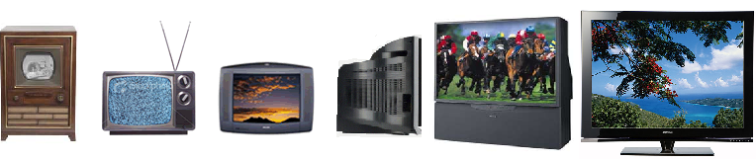

Los televisores han cambiado mucho en el tiempo. Los primeros eran en blanco y negro, y mucho más pequeños que los que vemos hoy en las tiendas.

Actualmente hay tantos avances que puedes ver una imagen mucho más nítida y con muchos más detalles, con colores y sonidos mucho más reales que los primeros televisores. ¡Es casi como estar ahí, en el estudio de televisión!

- Una persona quiere comprar un televisor que cuesta en total $629.990, ¿si paga mensualmente $62.999, en cuántas cuotas cancelará el total del valor del televisor?

- 10
- 12
- 24
- 36

- Si una persona compra un televisor de última tecnología que vale $790.999, ¿cómo se expresa esta cifra en palabras?

- Setecientos noventa y nueve mil, noventa y nueve pesos.
- Setecientos noventa mil, novecientos noventa pesos.
- Setecientos noventa y nueve mil, novecientos noventa y nueve pesos
- Setecientos noventa mil, novecientos noventa y nueve pesos

- Una persona compra 9 televisores para una empresa. Cada uno cuesta $149.000, ¿qué debe hacer para calcular el total de lo que compró?

- Tiene que dividir el valor de cada televisor por el número de televisores que compró
- Tiene que sumar el valor de los televisores y la cantidad que compró
- Tiene que multiplicar el valor de cada televisor por el número de televisores que compró
- Tiene que restar el valor de los televisores y la cantidad que compró

- Un televisor en oferta vale doscientos ochenta y nueve mil quinientos noventa y nueve. Expresa esta cifra en números

- 200.809
- 200.599
- 289.590
- 289.599

Elaborado por: Felipe Asenjo Zapata / Centro de Recursos Educativos Avanzados, CREA.

Corregido por: Ministerio de Educación, Chile

